Tarea
Mondino, Juan Cruz
- 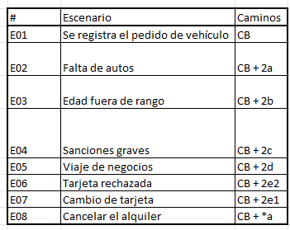
- 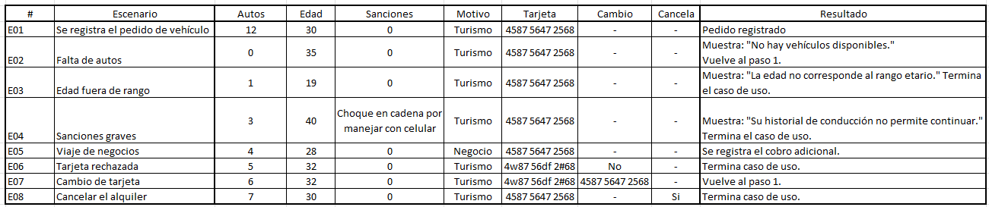
- Objetivo: comprobar que el software cumple con lo que está escrito en el caso de uso.
Acciones principales:
- Preparar un ambiente de prueba aislado.
- Simular servicios externos (sanciones, tarjeta de crédito).
- Usar una base de datos de prueba con vehículos, tarifas y reglas.
- Probar distintos casos: edades válidas y no válidas, stock de autos, motivos de viaje, tarjetas aceptadas/rechazadas, cancelación.
- Hacer pruebas automáticas que revisen cada escenario.
- Guardar evidencias de resultados (mensajes, comprobantes, registros).
- Objetivo: comprobar que el sistema funciona bien en condiciones parecidas a las reales y satisface la necesidad del usuario.
Acciones principales:
- Preparar un ambiente parecido al real (terminal, base de datos, impresora, etc.).
- Conectar con versiones de prueba de los servicios externos.
- Usar datos realistas (vehículos, stock, tarifas, motivos de viaje).
- Ejecutar pruebas completas:
- Reserva exitosa.
- Sin stock.
- Edad fuera de rango.
- Usuario con sanciones.
- Viaje de negocios con adicional.
- Tarjeta rechazada con opción de reintento.
- Cancelación.
- Verificar que los mensajes y comprobantes sean correctos.
- Hacer las pruebas junto a los responsables del negocio y registrar la aceptación.
- Ejemplo 1 (Hace lo que debe hacer)
Escenario: Usuario de 30 años, sin sanciones, con tarjeta válida, solicita vehículo turismo.
Lo que debe pasar: El sistema registra el pedido, genera comprobante y entrega la llave.
Ejemplo 2 (No debe hacer lo que no corresponde)
Escenario: Usuario de 15 años ingresa fuera del rango de edad.
Lo que no debe pasar: El sistema no debe permitir registrar el pedido ni entregar el vehículo.
Resultado esperado: Mensaje de error “Edad fuera del rango etario” y fin del caso de uso.
Ejemplo 3 (Comportamiento indebido)
Escenario: Usuario con sanciones graves intenta alquilar.
Lo que no debe pasar: El sistema no debe registrar la reserva ni emitir comprobante.
Resultado esperado: Mensaje “Su historial de conducción no permite continuar”, fin del CU.

